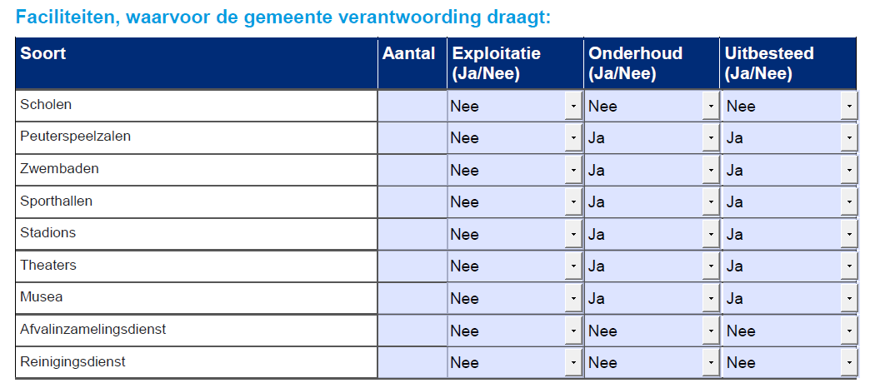

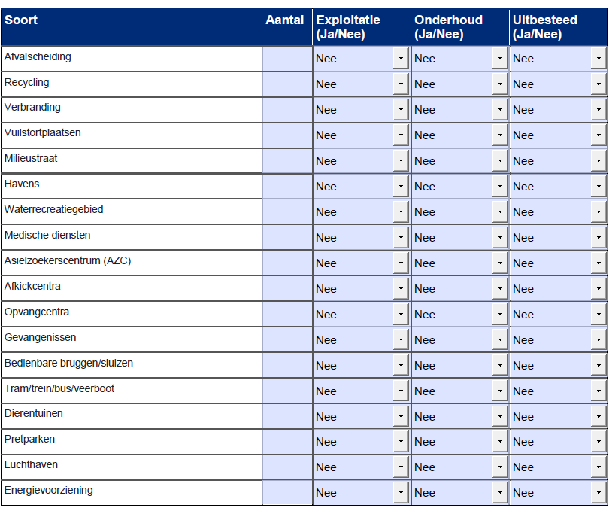

Er is een schriftelijk beleid vastgelegd m.b.t. het onderhoud van de faciliteiten waarvoor de gemeente verantwoording draagt.

